台湾・フランス・イタリア料理教室も大好評だったエメラルド先生による
中国料理教室を開催いたします。
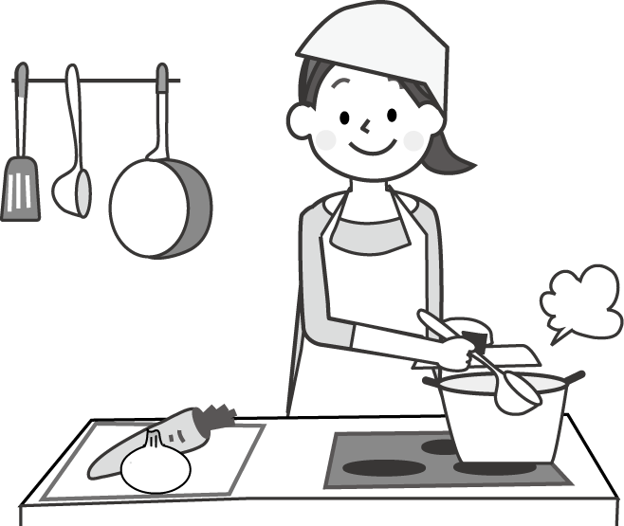
上海、蘇州など様々な地方のお料理を教えていただきます。
世界の料理に詳しい先生の「料理と旅行にまつわるお話」も
お楽しみに !!

日 時 平成25年5月25日 土曜日
10：00 ～ 14：00
場 所 いきがい創造センター １階 調理室
講 師 エメラルドさん（台湾出身、学生時代より11年間カナダ在住、5年前に渡日され現在大阪在住。 英語講師として活躍中。）
メ ニ ュー ①十香如意菜（具だくさん野菜炒め）
②紅燒獅子頭（白菜入り豚肉だんご）
③雞茸豌豆米（鶏肉と野菜のスープ） ④デザート
参 加 費 会員 500円 非会員 1,000円
定 員 先着 20名様
申 込 期 間 平成25年5月7日 (火) ～ 20日 (月)
申 込 先 国際交流協会事務局 （役場本館１階）
TEL: 079-492-1212 (内線102)
E-mail: Inami-kokusaikoryu@train.ocn.ne.jp
開室時間: 月～木曜日 10時 ～ 15時

十香如意菜・紅燒獅子頭 (写真はイメージです)

